Hasiči našli mrtvého ve vyhořelé boudě v pražských Modřanech
29. srpna 2010 9:15, aktualizováno 12:34
Pražští hasiči vyjížděli v noci k požáru dřevěné boudy v Modřanech, Objekt obývali bezdomovci. Hasiči po likvidaci požáru uvnitř našli lidské torzo. Případ vyšetřuje policie.
další článek
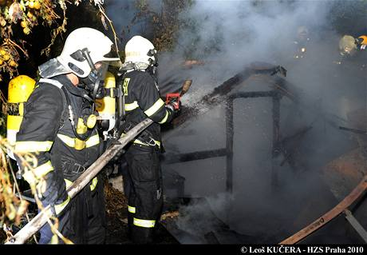foto: HZS Praha
Hasiči na místě požáru dřevěného domku v ulici Pod Belárií v pražských Modřanech
Oheň se rozhořel v sobotu před půl desátou večer. K požáru vyjeli hasiči z Krče a dobrovolní hasiči z Písnice a Cholupic. Když přijeli, byl domek v zahradní kolonii celý v plamenech.
Co bylo příčinou požáru a kdo je oběť, policie a hasiči vyšetřují. "Podle předběžných závěrů zemřel muž nešťastnou náhodou, tedy bez cizího zavinění," řekla ČTK pražská policejní mluvčí Eva Miklíková.
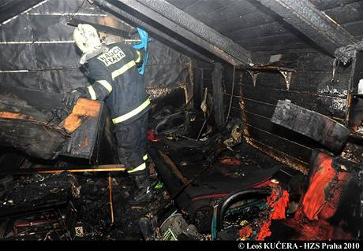
V tomto týdnu se nejedná o první takový případ. V noci na středu uhořel bezdomovec v chatce v Praze 10. Policie pak oznámila, že v souvislosti s jeho smrtí pátrá po skupině mladých lidí ve věku od 15 do 20 let, kteří se před vypuknutím požáru pohybovali v bezprostředním okolí chatky.
Kriminalisté nevyloučili, že požár boudy byl založen úmyslně. Mladí lidé byli údajně vybaveni baseballovými pálkami a chovali se hlučně. (více čtěte zde)

